TESINA DEL CORSO DI TEORIA DEI SEGNALI
TITOLO: ANALISI DI ALCUNI SEGNALI TRAMITE SOFTWARE GNURADIO
Studente: Luca Pagliarello
Numero di Matricola: 1000044655
Canale: M-Z
Cenni Teorici
Per poter analizzare i segnali che vedremo, è necessario prendere in considerazione una serie di concetti e di formule fondamentali per effettuare la nostra analisi. L’oggetto in esame in questo caso sono i segnali determinati e il concetto più importante e fondamentale è lo “Sviluppo in serie di Fourier”. L’idea di base è che, quando ci troviamo di fronte a un segnale periodico x(t), possiamo scomporlo in due componenti essenziali: un termine costante, che rappresenta la parte continua del segnale, e una serie di onde armoniche che oscillano a frequenze specifiche, ossia è possibile svilupparlo in serie di Fourier:
$$x\left(t\right)=c_{0}+c_{1}\cos\left(2πf_{0}t+ϑ_{1}\right)+c_{2}\cos\left(2πf_{0}t+ϑ_{2}\right)+…+ c_{n}\cos\left(2πf_{0}t+ϑ_{n}\right)$$
Da qui ne deriva lo sviluppo in serie di Fourier in forma polare reale:
$$x\left(t\right)=c_{0}+2\sum_{n}{c_{n}\cos\left(2πf_{0}t+ϑ_{n}\right)}$$
Risulta quindi necessario effettuare il calcolo degli c_{n}, anche detti coefficienti di Fourier. Per i tre segnali in esame, si è deciso di utilizzare la definizione di troncatura di un segnale periodico nel periodo:
$$c_{n}=f_{0}∙H(nf_{0})$$
Per poter effettuare la rappresentazione attraverso il software GnuRadio, risulta necessario effettuare il calcolo di tali coefficienti, sostituendo al parametro n contenuto nell’equazione, per poter ottenere un numero di armoniche da poter inserire nel grafico finale. Oltre a ciò, bisogna calcolare altre due grandezze, contenute all’interno del coefficiente di Fourier calcolato per il segnale in esame: l’ampiezza e la fase. In particolare, considerando il segnale periodico in esame nella forma complessa del tipo:
$$x\left(t\right)=\sum_{n}{c_{n}e^{j2π{nf}_{0}t}}$$
Si ottiene che, dalla definizione di un numero complesso, l’ampiezza rappresenta il modulo, mentre la fase viene calcolata nel seguente modo:
$$ϑ=\left\{\begin{aligned}\tan^{-1}\left(\frac{Im}{Re}\right) se Re>0 \\ \tan^{-1}\left(\frac{Im}{Re}\right)+ π se Re<0\end{aligned}\right.$$

ANALISI 1° SEGNALE
Dati:
$$N=numero di lettere del cognome=11$$
$$T=\frac{T_{0}}{N}=\frac{T_{0}}{11} \left[msec.\right]=Periodo \left(tempo di durata di un singolo impulso triangolare\right)$$
$$f_{0}=1000 Hz=Frequenza fondamentale del segnale$$
$$A=\frac{N}{2}=\frac{11}{2} \left[volt\right]=Ampiezza (Valore massimo dell^{'}impulso triangolare)$$
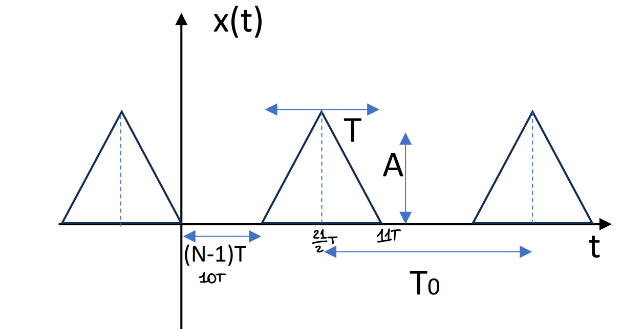

Osservazioni:
Il segnale in esame può essere descritto come un “Treno di impulsi triangolari”, un segnale periodico caratterizzato da una sequenza infinita di segnali triangolari del tipo $Λ\left(\frac{t}{T}\right)$, distanziati uno rispetto all’altro da un periodo T₀ in questo caso specifico.
Dato che il segnale possiede queste caratteristiche, per rappresentarlo adeguatamente è sufficiente considerare una singola armonica; pertanto, è stato deciso di prendere in considerazione l’armonica distante dall’origine 10T. Per definizione è possibile dire che un segnale triangolare può essere così rappresentato:
$$Λ\left(\frac{t}{T}\right)= \left\{\begin{aligned}\left(1-\frac{|t|}{T}\right) ∀t∈\left[-T ; T\right] \\ 0 altrove\end{aligned}\right.$$
Costruzione del segnale periodico:
Dato il carattere periodico del segnale, è possibile esprimere la sua forma d’onda attraverso la serie di Fourier. In particolare, per definizione si ha che un treno di impulsi triangolari può essere rappresentato come:
$$x\left(t\right)=A\sum_{n= -∞}^{+∞}{Λ}\left(\frac{t-nT_{0}-\frac{21}{2}T}{\frac{T}{2}}\right)= A\sum_{n= -∞}^{+∞}{Λ}\left(\frac{t-11nT-\frac{21}{2}T}{\frac{T}{2}}\right)$$

Calcolo dello sviluppo in serie di Fourier:
Grazie alle caratteristiche del segnale in esame, essendo un segnale periodico di periodo T, è possibile svilupparlo in serie di Fourier, attraverso il procedimento spiegate nei “Cenni Teorici”. Nell’analisi del segnale in questione, è possibile utilizzare la troncatura del segnale periodico, ossia considerando soltanto una porzione del segnale stesso:
$$c_{n}=f_{0} H(nf_{0})$$
Si calcoli quindi dapprima la troncata del segnale periodico:
$$h\left(t\right)=11Λ\left(\frac{t-\frac{21}{2}T}{\frac{T}{2}}\right)$$
Dopodiché, su tale segnale, si effettui la trasformata di Fourier. Sapendo che per definizione, la trasformata di un segnale triangolare è (si consideri un segnale w(t) generico):
$$w\left(t\right)=Λ\left(\frac{t}{T}\right)→W\left(f\right)=Tsinc^{2}(fT)$$
Applicata al nostro segnale in esame:
$$H\left(f\right)=11∙\frac{T}{2}sinc^{2}\left(\frac{T}{2}∙f_{0}\right)e^{-j2πf_{0}∙\frac{21}{2}T}$$
Da qui, è possibile calcolare i coefficienti di Fourier, attraverso la formula precedentemente analizzata:
$$c_{n}=f_{0} H\left(nf_{0}\right)=\frac{1}{T_{0}}H\left(n∙\frac{1}{T_{0}}\right)=\frac{1}{11T}H\left(n∙\frac{1}{11T}\right)=\frac{1}{11T}∙11∙\frac{T}{2}sinc^{2}\left(\frac{T}{2}∙\frac{n}{11T}\right)e^{-j2π∙\frac{n}{11T} ∙\frac{21}{2}T}$$
$$=\frac{1}{2}sinc^{2}\left(\frac{n}{22}\right)e^{-jπn ∙\frac{21}{11}}$$
(Osservazione: data l’equazione del coefficiente di Fourier ottenuta, essendo il seno cardinale dipendente dal valore $\frac{n}{22}$, ne deriva che tutti i coefficienti con il parametro n multiplo di 22, risulteranno essere nulli, ossia:
$$c_{n}=0 ∀ n=22k$$
Dopo aver ottenuto il coefficiente di Fourier di riferimento, si decide di convertirlo in forma polare (ossia attraverso una combinazione lineare di seni e coseni):
$$c_{n}=\frac{1}{2}{\left(\frac{\sin\left(\frac{nπ}{22}\right)}{\frac{nπ}{22}}\right)}^{2}∙\left[\cos\left(n∙\frac{21}{11}π\right)-j\sin\left(n∙\frac{21}{11}π\right)\right]$$
Prima di calcolare le varie armoniche, è necessario calcolare il coefficiente $c_{0}$:
$$c_{0}=\frac{1}{2}sinc^{2}\left(\frac{0}{22}\right)e^{-jπ0∙\frac{21}{11}}=\frac{1}{2}$$
Per effettuare la rappresentazione del segnale richiesto su GnuRadio, è necessario calcolare i coefficienti in funzione di n. In particolare, si calcolino la parte reale ed immaginaria del numero complesso ottenuto tramite la formula precedentemente analizzata e, successivamente si calcolano il modulo (che rappresenta l’ampiezza) e la fase:
n | $${Re\{c}_{n}\}$$ | $${Im\{c}_{n}\}$$ | $$A_{n}$$ | $$ϑ_{n}$$
1 | 0,4765 | 0,1399 | 0,4966 | 0,2856
2 | 0,4039 | 0,2631 | 0,4866 | 0,5712
3 | 0,3079 | 0,3553 | 0,4702 | 0,8568
4 | 0,1861 | 0,4075 | 0,4479 | 1,1424
5 | 0,0599 | 0,4163 | 0,4206 | 1,4280
6 | -0,0554 | 0,3851 | 0,3891 | 1,7136
7 | -0,1471 | 0,3221 | 0,3541 | 1,9992
8 | -0,2076 | 0,2396 | 0,3170 | 2,2848
9 | -0,2344 | 0,1507 | 0,2787 | 2,5704
10 | -0,2305 | 0,0677 | 0,2402 | 2,8560
11 | -0,2026 | 1,987e-16 | 0,2026 | 3,1416
12 | -0,1601 | -0,0470 | 0,1668 | -2,8560
13 | -0,1124 | -0,0722 | 0,1336 | -2,5704
14 | -0,0678 | -0,0782 | 0,1035 | -2,2848
15 | -0,0320 | -0,0702 | 0,0771 | -1,9992
16 | -0,0078 | -0,0541 | 0,0547 | -1,7136
17 | 0,0052 | -0,0360 | 0,0364 | -1,4280
18 | 0,0092 | -0,0201 | 0,0221 | -1,1424
19 | 0,0077 | -0,0089 | 0,0117 | -0,8568
20 | 0,0041 | -0,0026 | 0,0049 | -0,5712
21 | 0,0011 | -0,0003 | 0,0011 | -0,2856
22 | 0 | 0 | 0 | 0
23 | 0,0009 | 0,0003 | 0,0009 | 0,2856
24 | 0,0028 | 0,0018 | 0,0034 | 0,5712

Attraverso questi valori, è possibile rappresentare il segnale su GnuRadio, ottenendo il seguente risultato:
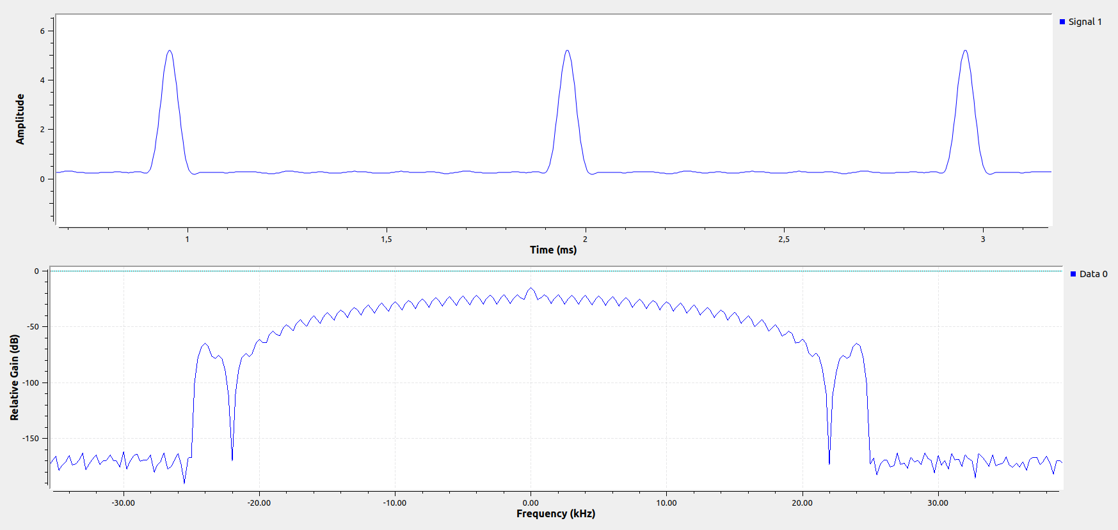
Il risultato è stato ottenuto inserendo le armoniche calcolate tramite il coefficiente di Fourier $c_{n}$ attraverso il blocco Signal Source. Dapprima si è inserito la costante $c_{0}$ ottenuta in precedenza e, successivamente, sono stati inseriti le armoniche restanti come coseni, indicandone il tipo attraverso la voce Waveform. Per ogni armoniche sono state inserite anche le ampiezze e le fasi rispettivamente nelle voci Amplitude e Initial Phase. Ciascuna armonica è stata poi collegata alla porta corrispettiva tramite il blocco Add. Dopodiché per copiare gli elementi ottenuti dall’input verso l’output, viene utilizzato un blocco Throttle con una frequenza di campionamento (Simple Rate) pari a 64k. Infine, per visualizzare il segnale ricreato vengono utilizzati due blocchi: il QT GUI Time Sink, il quale consente di visualizzarlo nel tempo, e il QT GUI Frequency Sink, che consente invece di visualizzarlo nella frequenza.
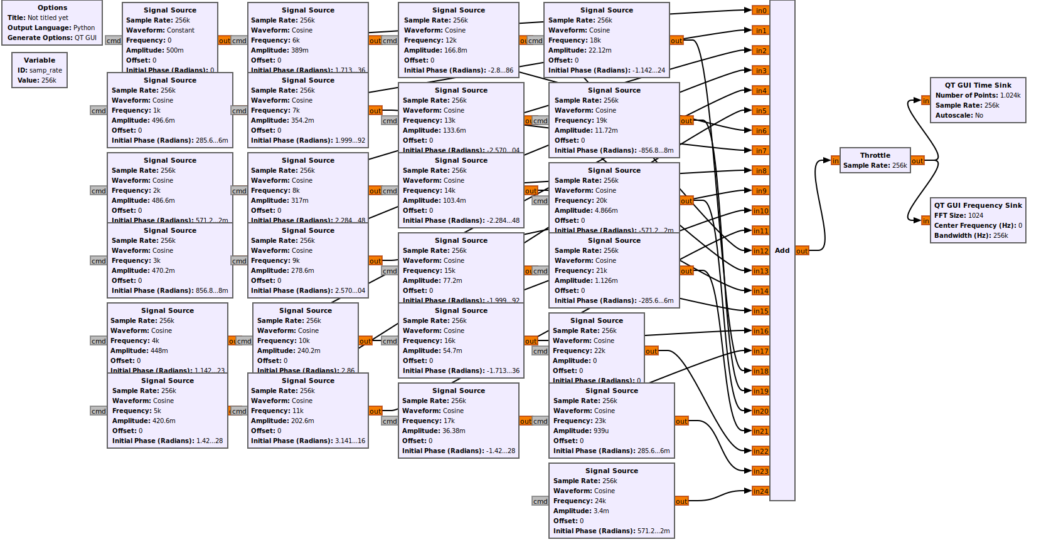

ANALISI 2° SEGNALE
Dati:
$$N=numero di lettere del cognome=11$$
$$A=N=11 volt$$
$$T=\frac{T_{0}}{6}→ f_{0}=\frac{1}{T_{0}}=\frac{1}{6T}$$
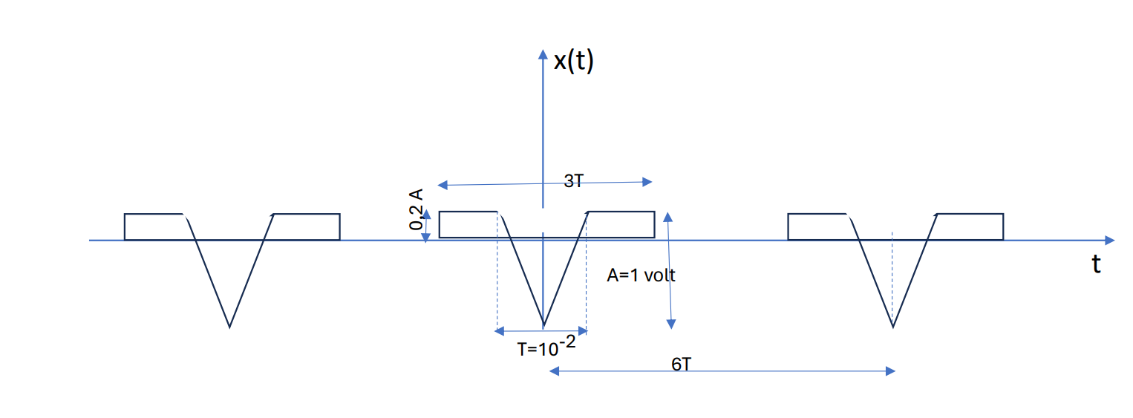
Osservazioni:
È possibile fin da subito notare che il nostro segnale in esame è un segnale periodico di periodo 6T. Entrando nel dettaglio e considerando una singola armonica, si tratta di un segnale rettangolare al quale viene sottratto un segnale triangolare. Per definizione, un segnale rettangolare viene descritto dalla seguente espressione generale:
$$Π\left(\frac{t}{T}\right)= \left\{\begin{aligned}1 ∀t∈\left[-T ; T\right] \\ 0 altrove\end{aligned}\right.$$
Costruzione del segnale periodico:
A partire dalle osservazione precedentemente sollevate, è possibile definire il segnale in esame nel seguente modo:
$$x\left(t\right)=\sum_{n= -∞}^{+∞}{0,2A∙Π\left(\frac{t-{nT}_{0}}{3T}\right)-A∙Λ\left(\frac{t-nT_{0}}{\frac{T}{2}}\right)}$$
Sapendo dalle ipotesi che l’ampiezza A è pari a 11, il segnale può essere riscritto nella forma seguente:
$$x\left(t\right)=\sum_{n= -∞}^{+∞}{\frac{11}{5}∙Π\left(\frac{t-{nT}_{0}}{3T}\right)-11∙Λ\left(\frac{t-nT_{0}}{\frac{T}{2}}\right)}$$
Calcolo dello sviluppo in serie di Fourier:
Per il calcolo dello sviluppo in serie di Fourier e, più nel dettaglio, dei coefficienti $c_{n}$ utilizziamo il medesimo procedimento impiegato per l’analisi del segnale precedente, ossia attraverso la troncatura del segnale periodico:
$$c_{n}=f_{0} H(nf_{0})$$
Si determini innanzitutto la versione troncata del segnale periodico in esame e, successivamente su di esso si calcoli la trasformata di Fourier, utilizzando le trasformate notevoli a noi conosciute:
$$h\left(t\right)=\frac{11}{5}∙Π\left(\frac{t}{3T}\right)-11∙Λ\left(\frac{t}{\frac{T}{2}}\right)$$
Si consideri la trasformata di Fourier notevole per un triangolo e per un rettangolo, ossia:
$$w\left(t\right)=Λ\left(\frac{t}{T}\right)→W\left(f\right)=Tsinc^{2}(fT)$$
$$w\left(t\right)=Π\left(\frac{t}{T}\right)→W\left(f\right)=Tsinc(fT)$$
Ne deriva che la trasformata della troncata del segnale periodico analizzato sarà:
$$H\left(f\right)=\frac{11}{5}3T∙sinc\left(f∙3T\right)-11∙\frac{T}{2} sinc^{2}\left(f∙\frac{T}{2}\right)$$
Attraverso la formula precedentemente dichiarata, si calcoli infine il coefficiente $c_{n}$ di Fourier:
$$c_{n}=f_{0} H\left(nf_{0}\right)=\frac{1}{6T}∙H\left(n∙\frac{1}{6T}\right)=\frac{1}{6T}∙\left[\frac{11}{5}3Tsinc\left(n∙\frac{1}{6T}∙3T\right)-11∙\frac{T}{2} sinc^{2}\left(n∙\frac{1}{6T}∙\frac{T}{2}\right)\right]=$$
$$=\frac{11}{10}sinc\left(\frac{n}{2}\right)-\frac{11}{12}sinc^{2}\left(\frac{n}{12}\right)$$
Eseguendo il medesimo passaggio effettuato nell’esercizio precedente, si decide di convertire il coefficiente ottenuto in forma polare:
$$c_{n}=\frac{11}{10}\left(\frac{\sin\left(\frac{nπ}{2}\right)}{\frac{nπ}{2}}\right)-\frac{11}{12}{\left(\frac{\sin\left(\frac{nπ}{12}\right)}{\frac{nπ}{12}}\right)}^{2}$$
Da tale equazione, adesso si calcolino tutti i coefficienti in funzione di n, ottenendo di conseguenza i valori di ampiezza e fase corrispettivi. Si calcoli dapprima il coefficiente $c_{0}$:
$$c_{0}= \frac{11}{10}sinc\left(\frac{0}{2}\right)-\frac{11}{12}sinc^{2}\left(\frac{0}{12}\right)=\frac{11}{10}-\frac{11}{12}=\frac{11}{60}≈0,183$$
Per effettuare la rappresentazione del segnale richiesto su GnuRadio, è necessario calcolare le ampiezze e le fasi attraverso il procedimento dichiarato in precedenza:
n | $$c_{n}$$ | $${Re\{c}_{n}\}$$ | $${Im\{c}_{n}\}$$ | 2$A_{n}$ | $$ϑ_{n}$$
1 | -0,196 | -0,196 | 0,000 | 0,392 | 3,142
2 | -0,836 | -0,836 | 0,000 | 1,672 | 3,142
3 | -0,976 | -0,976 | 0,000 | 1,952 | 3,142
4 | -0,627 | -0,627 | 0,000 | 1,254 | 3,142
5 | -0,359 | -0,359 | 0,000 | 0,718 | 3,142
6 | -0,372 | -0,372 | 0,000 | 0,744 | 3,142
7 | -0,355 | -0,355 | 0,000 | 0,710 | 3,142
8 | -0,157 | -0,157 | 0,000 | 0,314 | 3,142
9 | -0,0047 | -0,0047 | 0,000 | 0,0094 | 3,142
10 | -0,033 | -0,033 | 0,000 | 0,066 | 3,142
11 | -0,071 | -0,071 | 0,000 | 0,142 | 3,142
12 | 0,000 | 0,000 | 0,000 | 0,000 | 0,000
13 | 0,0486 | 0,0486 | 0,000 | 0,0972 | 0,000
14 | -0,0171 | -0,0171 | 0,000 | 0,0342 | 3,142
15 | -0,0764 | -0,0764 | 0,000 | 0,153 | 3,142
16 | -0,0392 | -0,0392 | 0,000 | 0,0784 | 3,142
17 | -0,0020 | -0,0020 | 0,000 | 0,0040 | 3,142
18 | -0,0413 | -0,0413 | 0,000 | 0,0826 | 3,142
19 | -0,0714 | -0,0714 | 0,000 | 0,1428 | 3,142
20 | -0,0251 | -0,0251 | 0,000 | 0,0482 | 3,142
21 | 0,0182 | 0,0182 | 0,000 | 0,0364 | 0,000
22 | -0,0069 | -0,0069 | 0,000 | 0,0138 | 3,142
23 | -0,0321 | -0,0321 | 0,000 | 0,0642 | 3,142
24 | 0,000 | 0,000 | 0,000 | 0,000 | 0,000

Considerando la costante, ossia il coefficiente $c_{0}$ pari a 0,183, il risultato finale ottenuto graficamente attraverso l’implementazione con GnuRadio è il seguente:
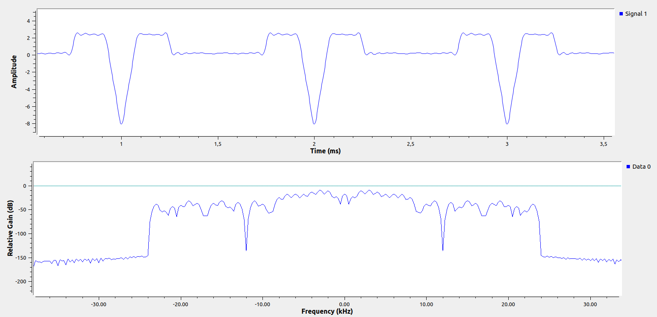
Per ottenere tale risultato, è stata utilizzata la medesima metodologia del primo esercizio:
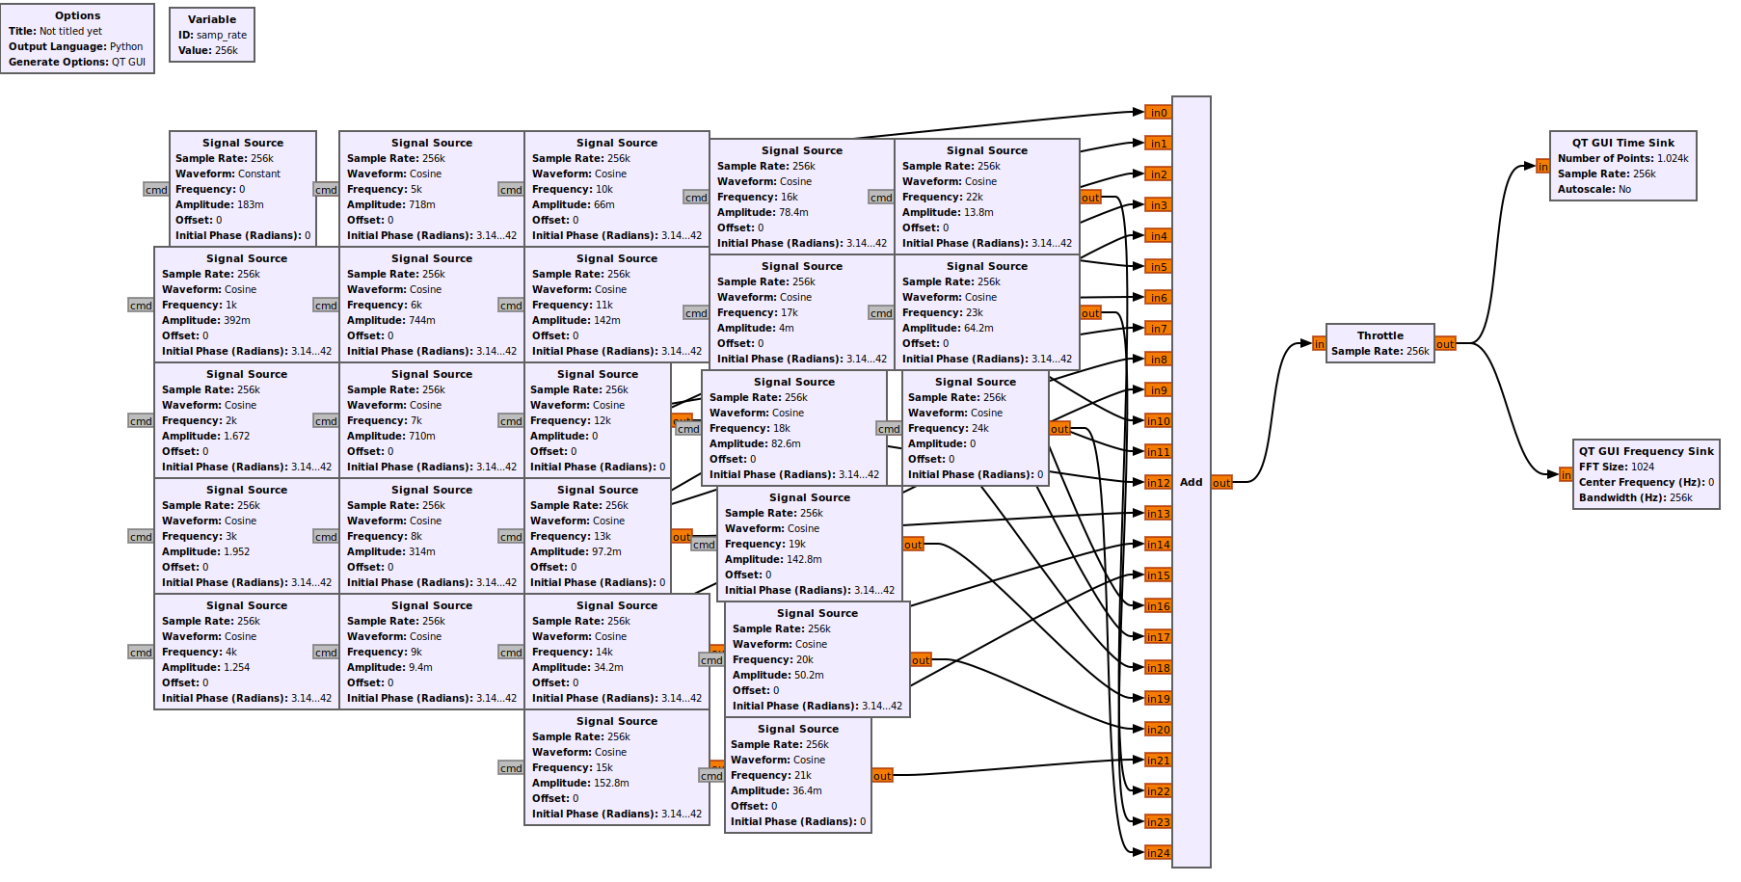
ANALISI 3° SEGNALE
Dati:
$$N=numero di lettere del cognome=11$$
$$A=N=11 volt$$
$$T=\frac{T_{0}}{N}=\frac{T_{0}}{11}$$
$$f_{0}=1000 Hz$$
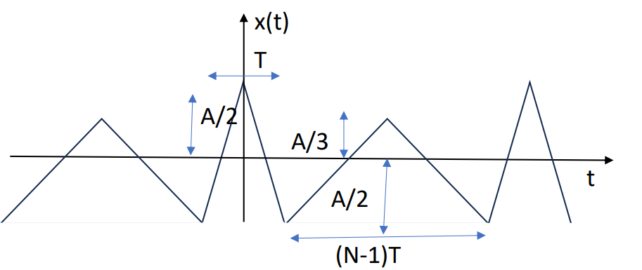
Osservazioni e Costruzione del segnale periodico:
Da subito si può osservare che il segnale sotto esame presenta un carattere periodico. Approfondendo, focalizzandosi su una singola componente armonica, si tratta di un segnale triangolare (di periodo T) sommato un ulteriore segnale triangolare (di periodo (N-1)T).
Partendo da tali osservazioni, l’equazione dei due triangoli sommati che chiameremo $x^{*}\left(t\right)$ sarà la seguente:
$$x^{*}\left(t\right)=\sum_{n= -∞}^{+∞}{\left(\frac{A}{2}+\frac{A}{2}\right)∙Λ\left(\frac{t-{nT}_{0}}{\frac{T}{2}}\right)+\left(\frac{A}{2}+\frac{A}{3}\right)∙Λ\left(\frac{t-nT_{0}-\frac{T}{2}-5T}{\frac{N-1}{2}T}\right)}$$
Sostituendo i valori a noi conosciuti di ampiezza e di N, otteniamo:
$$x^{*}\left(t\right)=\sum_{n= -∞}^{+∞}{\left(\frac{11}{2}+\frac{11}{2}\right)∙Λ\left(\frac{t-{nT}_{0}}{\frac{T}{2}}\right)+\left(\frac{11}{2}+\frac{11}{3}\right)∙Λ\left(\frac{t-nT_{0}-\frac{11}{2}T}{5T}\right)}==\sum_{n= -∞}^{+∞}{11∙Λ\left(\frac{t-{nT}_{0}}{\frac{T}{2}}\right)+\frac{55}{6}∙Λ\left(\frac{t-nT_{0}-\frac{11}{2}T}{5T}\right)}$$
È inoltre possibile osservare che il segnale viene abbassato, rispetto all’origine, di una certa quantità pari ad $\frac{A}{2}$. Quindi nell’equazione del segnale periodico in esame, per poter effettuare questa traslazione verso il basso, è necessario sottrarre, partendo dall’equazione ottenuta in precedenza, due rettangoli di uguale durata (periodo) rispetto ai due triangoli presenti in figura e di ampiezza pari ad $\frac{A}{2},$ottenendo così il segnale in esame:
$$x\left(t\right)=\sum_{n= -∞}^{+∞}{11∙Λ\left(\frac{t-{nT}_{0}}{\frac{T}{2}}\right)+\frac{55}{6}∙Λ\left(\frac{t-nT_{0}-\frac{11}{2}T}{5T}\right)}-\frac{11}{2}Π\left(\frac{t-{nT}_{0}}{T}\right)-\frac{11}{2}Π\left(\frac{t-nT_{0}-\frac{11}{2}T}{10T}\right)$$
Per determinare la serie di Fourier e, in particolare, i coefficienti $c_{n}$, applichiamo lo stesso metodo utilizzato per analizzare il segnale precedente, ovvero effettuando la troncatura del segnale periodico:
$$c_{n}=f_{0} H(nf_{0})$$
Prima otteniamo la versione troncata del segnale periodico in questione, e poi applichiamo le trasformate di Fourier, impiegando le tecniche conosciute che abbiamo a disposizione:
$$h\left(t\right)=11∙Λ\left(\frac{t}{\frac{T}{2}}\right)+\frac{55}{6}∙Λ\left(\frac{t-\frac{11}{2}T}{5T}\right)-\frac{11}{2}Π\left(\frac{t}{T}\right)-\frac{11}{2}Π\left(\frac{t-\frac{11}{2}T}{10T}\right)$$
Considerando la trasformata di Fourier notevole per un triangolo e per una costante:
$$H\left(f\right)=11∙\frac{T}{2}sinc^{2}\left(f∙\frac{T}{2}\right)+\frac{55}{6}∙5T∙sinc^{2}\left(f∙5T\right)∙e^{-j2πf∙\frac{11}{2}T}-\frac{11}{2}Tsinc\left(fT\right)-\frac{11}{2}∙∙10Tsinc\left(f∙10T\right)∙e^{-j2πf∙\frac{11}{2}T}$$
Infine, si calcoli il coefficiente $c_{n}$ di Fourier usando la formula dichiarata in precedenza:
$$c_{n}=f_{0} H\left(nf_{0}\right)=\frac{1}{11T}∙H\left(\frac{n}{11T}\right)=$$
$$=\frac{1}{11T}[11∙\frac{T}{2}sinc^{2}\left(\frac{n}{11T}∙\frac{T}{2}\right)+\frac{55}{6}∙5T∙sinc^{2}\left(\frac{n}{11T}∙5T\right)e^{-jπ∙\frac{n}{11T} ∙11T}-\frac{11}{2}Tsinc\left(\frac{n}{11T}\right)-$$
$$-\frac{11}{2}10Tsinc\left(\frac{n}{11T}∙10T\right)e^{-jπ∙\frac{n}{11T} ∙11T}]=$$
$$= \frac{1}{2}sinc^{2}\left(\frac{n}{22}\right)+\frac{25}{6}sinc^{2}\left(\frac{5}{11}n\right)e^{-jπn}-\frac{1}{2}sinc\left(\frac{n}{11}\right)-5sinc\left(\frac{10}{11}n\right)e^{-jπn}$$
Da qui si calcoli il coefficiente $c_{0}$, ossia quando la variabile n assume il valore 0:
$$c_{0}=\frac{1}{2}sinc^{2}\left(\frac{0}{22}\right)+\frac{25}{6}sinc^{2}\left(\frac{5∙0}{11}\right)e^{0}-\frac{1}{2}Tsinc\left(\frac{0}{11}\right)-5sinc\left(\frac{10∙0}{11}\right)e^{0}=\frac{1}{2}+\frac{25}{6}-\frac{1}{2}-5=-\frac{5}{6}$$
Ripetendo il procedimento adottato nell'esercizio precedente, si sceglie di trasformare il coefficiente calcolato in forma polare:
$$c_{n}=\frac{1}{2}{\left(\frac{\sin\left(\frac{nπ}{22}\right)}{\frac{nπ}{22}}\right)}^{2}+\frac{25}{6}{\left(\frac{\sin\left(\frac{5nπ}{11}\right)}{\frac{5nπ}{11}}\right)}^{2}\left(\cos\left(nπ\right)-jsin\left(nπ\right)\right)-\frac{1}{2}\frac{\sin\left(\frac{nπ}{11}\right)}{\frac{nπ}{11}}-5\frac{\sin\left(\frac{10nπ}{11}\right)}{\frac{10nπ}{11}}\left(\cos\left(nπ\right)-jsin\left(nπ\right)\right)$$
Dalle proprietà del seno e del coseno, è possibile affermare che il $\cos\left(nπ\right)$ oscilla tra -1 e 1, mentre il $sin\left(nπ\right)$ sarà sempre uguale a zero, per ogni valore che viene assunto dalla variabile n. Quindi:
$$c_{n}=\frac{1}{2}{\left(\frac{\sin\left(\frac{nπ}{22}\right)}{\frac{nπ}{22}}\right)}^{2}+\frac{25}{6}{\left(\frac{\sin\left(\frac{5nπ}{11}\right)}{\frac{5nπ}{11}}\right)}^{2}{\left(-1\right)}^{n}-\frac{1}{2}\frac{\sin\left(\frac{nπ}{11}\right)}{\frac{nπ}{11}}-5\frac{\sin\left(\frac{10nπ}{11}\right)}{\frac{10nπ}{11}}{\left(-1\right)}^{n}$$
Per rappresentare il segnale richiesto su GnuRadio, è indispensabile determinare le ampiezze e le fasi utilizzando il procedimento descritto precedentemente:

n | $$c_{n}$$ | $${Re\{c}_{n}\}$$ | $${Im\{c}_{n}\}$$ | 2$A_{n}$ | $$ϑ_{n}$$
1 | -1,5053 | -1,5053 | 0,000 | 3,0106 | 3,142
2 | 0,5271 | 0,5271 | 0,000 | 1,0542 | 0,000
3 | 0,2823 | 0,2823 | 0,000 | 0,5646 | 0,000
4 | 0,4853 | 0,4853 | 0,000 | 0,9706 | 0,000
5 | 0,3739 | 0,3739 | 0,000 | 0,7478 | 0,000
6 | 0,4214 | 0,4214 | 0,000 | 0,8428 | 0,000
7 | 0,3420 | 0,3420 | 0,000 | 0,6840 | 0,000
8 | 0,3434 | 0,3434 | 0,000 | 0,6868 | 0,000
9 | 0,2767 | 0,2767 | 0,000 | 0,5534 | 0,000
10 | 0,2603 | 0,2603 | 0,000 | 0,5206 | 0,000
11 | 0,2026 | 0,2026 | 0,000 | 0,4052 | 0,000
12 | 0,1807 | 0,1807 | 0,000 | 0,3614 | 0,000
13 | 0,1326 | 0,1326 | 0,000 | 0,2652 | 0,000
14 | 0,1121 | 0,1121 | 0,000 | 0,2242 | 0,000
15 | 0,0744 | 0,0744 | 0,000 | 0,1488 | 0,000
16 | 0,0593 | 0,0593 | 0,000 | 0,1186 | 0,000
17 | 0,0323 | 0,0323 | 0,000 | 0,0646 | 0,000
18 | 0,0240 | 0,0240 | 0,000 | 0,0480 | 0,000
19 | 0,0070 | 0,0070 | 0,000 | 0,0140 | 0,000
20 | 0,0053 | 0,0053 | 0,000 | 0,0106 | 0,000
21 | -0,0034 | -0,0034 | 0,000 | 0,0068 | 3,142
22 | 0,000 | 0,000 | 0,000 | 0,000 | 0,000
23 | -0,0029 | -0,0029 | 0,000 | 0,0058 | 3,142
24 | 0,0037 | 0,0037 | 0,000 | 0,0074 | 0,000
25 | 0,0041 | 0,0041 | 0,000 | 0,0082 | 0,000

Dai valori ottenuti calcolando le varie armoniche, si effettua la rappresentazione attraverso il software GnuRadio, nel medesimo modo in cui è stato svolto per i precedenti segnali in esame:
